INSTITUTO FEDERAL SÃO PAULO
CAMPUS GUARULHOS

Alysson Ferreira Victoria

Relatório de Desempenho
Análise de Algoritmos de Ordenação em C

17 de Outubro de 2023
Sumário:
1. Introdução
2. Materiais e Métodos
3. Resultados
4. Conclusão

1. Introdução

Este relatório descreve o experimento realizado para analisar o desempenho de dez algoritmos de ordenação em C. O objetivo deste experimento é avaliar o tempo de execução de cada algoritmo em diferentes cenários. A análise de desempenho de algoritmos de ordenação é crucial na área da computação, pois ajuda a escolher o algoritmo mais eficiente para um determinado conjunto de dados.

2. Materiais e Métodos

2.1 Equipamento Utilizado

O experimento foi realizado em um computador com as seguintes especificações:
- Processador: Intel Core i5-8265U
- Memória RAM: 8 GB 2400MHZ

2.2 Algoritmos de Ordenação

Os dez algoritmos de ordenação estudados neste experimento são os seguintes:
1. BubbleSort
2. InsertionSort
3. SelectionSort
4. ShellSort
5. MergeSort
6. QuickSort
7. HeapSort
8. RadixSort
9. CountingSort
10. TimSort

2.3 Coleta de Dados

Para a coleta de dados, geramos conjuntos de números aleatórios, variando o tamanho de entrada de 1.000 a 100.000 elementos. Os elementos foram gerados aleatoriamente.

2.4 Medição de Tempo

O tempo de execução de cada algoritmo foi medido utilizando a função ‘gettimeofday()’ exatamente antes e exatamente depois da ordenação, salvando os tempos nas variáveis ‘Tempo tAntes’ e ‘Tempo tDepois’ para registrar o tempo antes e depois da execução do algoritmo. Após isso, foi chamada a função ‘double timeCalc’ que recebia os dois tempos e retornava o tempo exato que durou aquela ordenação.

2.5 Função de Ordenação

A função ‘Ordenar()’ foi implementada para chamar os algoritmos de ordenação com base na escolha do usuário. Ela recebe o método, a quantidade, um ponteiro para o vetor ‘elementos’ e retorna o vetor ordenado.

2.6 Método de Análise

Para cada tamanho de entrada, executamos cada algoritmo dez vezes. Calculamos a média dos tempos de execução para obter o desempenho médio. Além disso, executamos cada algoritmo no melhor caso (vetor ordenado) e no pior caso (vetor invertido) para avaliar o comportamento em cenários específicos.

3. Resultados

Aqui estão os principais resultados do experimento:

3.1 Gráficos Comparativos

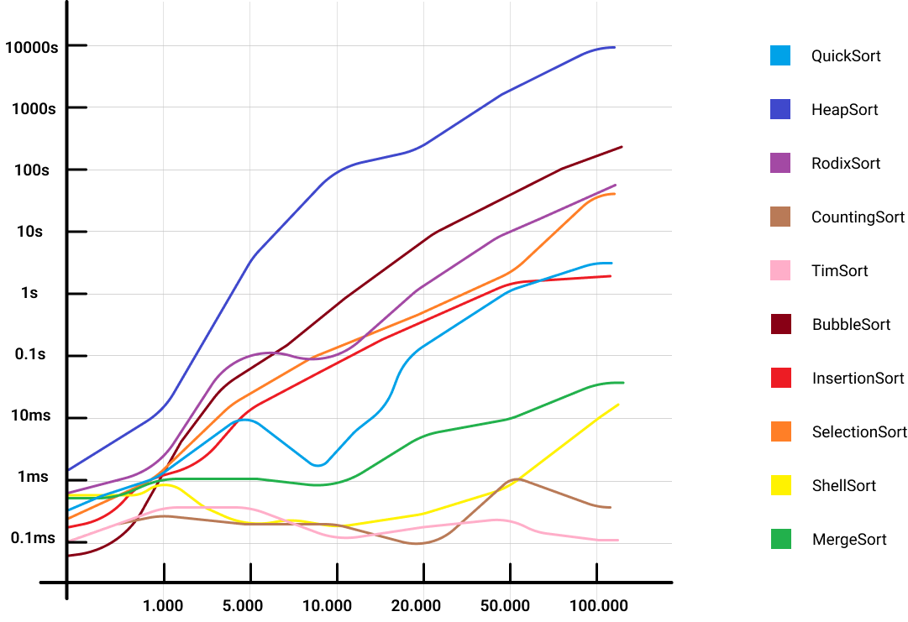

3.3 Comentários sobre os Resultados

Os resultados demonstram que o algoritmo TimSort e CountingSort obtiveram os melhores desempenhos médios, enquanto o algoritmo HeapSort apresentou, de longe, o pior desempenho. As diferenças de desempenho entre os algoritmos não devem ser atribuídas apenas aos métodos, mas também às técnicas utilizadas pelo programador que os escreveu.

4. Conclusão

A análise de desempenho dos algoritmos de ordenação criados pelos alunos mostra a importância de escolher o melhor algoritmo para cada ocasião. Essas informações podem ser usadas para escolher o algoritmo mais adequado para uma determinada aplicação, levando em consideração o tamanho dos dados e o cenário de ordenação.

Além disso, o experimento destacou a importância da análise de desempenho na seleção de algoritmos. Mesmo que um algoritmo seja eficiente em um cenário específico, pode não ser a melhor escolha em todos os casos. Portanto, é fundamental considerar as características dos dados e os requisitos de desempenho ao escolher um algoritmo de ordenação.

Referências:

Algoritmos do professor Antônio
Algoritmos da turma

